新 书 推 荐
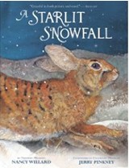
中文书名：《星辉熠熠的下雪天》
英文书名：A Starlit Snowfall
作 者：Nancy Willard
绘 者：Jerry Pinkney
出 版 社：Little, Brown Books for Young Readers
代理公司：ANA
出版日期：2011年11月
页 码：32页
年 龄：3-5岁
内容简介：

本书是脱销已久的经典冬季故事《A Starlit Somersault Downhill》的简装再版，Caldecott奖获得者杰瑞·平克尼（Jerry Pinckney）的水彩画与Newbery奖获得者南希·维拉尔德（Nancy Willard）充满魅力的诗行堪称绝配，共同创造了一个温馨的冬季世界。

“我的洞穴足够我们俩住！”大熊热情地邀请兔子——他的小个子伙伴——在这个漫长而又寒冷的季节里与他一同分享自己温暖的洞穴。虽然很留恋洞外成熟甘甜的四叶草以及和煦温暖的阳光，兔子还是接受了大熊的邀请。但是到了夜晚，两位好朋友刚刚互道晚安，蜷紧身体入眠时，活泼好动的兔子就跳了起来，开始浮想联翩了：我怎样才能吃到我喜欢的点心，树皮和嫩草呢？怎样熬过这漫漫长夜呢？在洞穴外面，享受着冬天清冽的空气，在闪闪的星光与积雪中自由跑跳，会不会更好呢？想到这里，兔子迫不及待的打开门，飞奔进皑皑白雪的怀抱，欢乐的唱着歌跳舞，等待春天的到来……

内文图画：
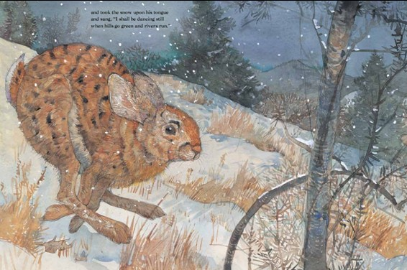

作者简介：
Nancy Willard, 于1982年凭借《威廉·布莱克旅店一游》一书，获得Newbery儿童图书作者、诗歌与散文奖。她曾创作数卷儿童小说与诗歌，其中包括《飞床》、《扫梦》、《灰姑娘的裙子》。此外，她还创作过两本成年人阅读的小说——《看那不可见的》和《沃特妹妹》，十二本诗集，如《游泳课：新作选集》。作家与她的丈夫——摄影家艾瑞克·林德布鲁姆——工作并生活与纽约州Poughkeepsie的Vassar学院。

Jerry Pinkney，当代最为知名的儿童文学艺术家之一。他已从事童书绘画长达四十余年，归于其名下的童书达75部之多。他是极少数分别有五部作品荣获Caldecott荣誉奖并在此外凭借《狮子与老鼠》一书荣获Caldecott奖的艺术家。他还获得过 Coretta Scott King 奖五次， Coretta Scott King 荣誉奖四次，并曾获久负盛名的国际大奖Hans Christian Anderson奖提名。他与妻子、作家格劳瑞尔·简·平克尼一同生活在纽约的Croton-on-Hudson。

谢谢您的阅读！
请将回馈信息发至：黄家坤
安德鲁﹒纳伯格联合国际有限公司北京代表处
北京市海淀区中关村大街甲59号中国人民大学文化大厦1705室, 邮编：100872
电 话：010-82509406
传 真：010-82504200
Email：Jhuang@nurnberg.com.cn
网 站：Http://www.nurnberg.com.cn

